ICS | 35.240.60
CCS | A 10
  T/ZEA
团体标准
T/ZEA —2025

跨境电子商务第三方综合服务平台 第5部分：标准体系建设与实施要求

Cross-border e-commerce third-party comprehensive service platform Part 5: Requirements for the construction and implementation of standard systems
征求意见稿

2025-XX-XX发布
2025-XX-XX实施
浙江省电子商务促进会 发布

目次

前言 II
1 范围 1
2 规范性引用文件 1
3 术语和定义 1
4 基本原则 2
5 标准体系框架 2
5.1 总体结构 2
5.2 内部标准与外部标准的关系 2
5.3 跨境特色标准 2
6 标准体系建设要求 2
6.1 组织管理 2
6.2 标准制定与采用 2
6.3 标准文档管理 2
7 标准实施要求 3
7.1 培训与宣贯 3
7.2 执行与监督 3
7.3 评估与考核 3
8 持续改进机制 3
8.1 反馈收集 3
8.2 修订更新 3
8.3 对外协同 3
附录A 4

前言
本文件按照GB/T 1.1—020《标准化工作导则 第1文件：标准化文件的结构和起草规则》的规定起草。
本文件是T/ZEA XXX《跨境电子商务第三方综合服务平台》第5部分，T/ZEA XXX包括以下部分：
——第1部分：总则
——第2部分：建设要求
——第3部分：运行管理与服务规范
——第4部分：评价指标
——第5部分：标准体系建设与实施要求
请注意本文件的某些内容可能涉及专利。本文件的发布机构不承担识别专利的责任。
本文件由中国计量大学提出。
本文件由浙江省电子商务促进会归口。
本文件起草单位：。
本文件主要起草人：。

跨境电子商务第三方综合服务平台 第5部分：标准体系建设与实施要求
  - 范围
本文件规定了跨境电子商务第三方综合服务平台在标准体系建设方面的基本原则、体系框架、实施要求和持续改进机制要求。
本文件适用于跨境电子商务第三方综合服务平台的规划、建设、运行和管理。
本文件不适用于跨境电子商务交易平台、政府主导的公共服务平台以及具体的物流、支付、仓储等执行企业。
  - 规范性引用文件
下列文件中的内容通过文中的规范性引用而构成本文件必不可少的条款。其中，注日期的引用文件，仅该日期对应的版本适用于本文件；不注日期的引用文件，其最新版本（包括所有的修改单）适用于本文件。
GB/T 13016 标准体系构建原则和要求
GB/T 20000.1 标准化工作指南 第1部分：标准化和相关活动的通用词汇
GB/T 20000.2 标准化工作指南 第2部分：标准体系的建立和编制
GB/T 40105 跨境电子商务 交易要求
GB/T 40202 跨境电子商务 物流信息交换要求
GB/Z 42007 跨境电子商务 交易服务质量评价
GB/T 43291 跨境电子商务 海外仓运营管理要求
  - 术语和定义
GB/T 13016、GB/T 20000.1界定的以及下列术语和定义适用于本文件。

跨境电子商务 cross-border e-commerce
分属不同关境的交易主体，通过互联网达成交易、进行支付结算，并通过跨境物流送达商品、完成交易的经营活动。

跨境电子商务第三方综合服务平台 cross-border e-commerce third-party comprehensive service platform
利用互联网信息技术，整合、集成或对接跨境电子商务生态中的信息流、资金流和物流，为境内外交易主体提供支付结算、数据服务、营销推广、客户服务、跨境物流等一体化、专业化服务的信息化综合平台。
  - 基本原则
    - 应覆盖平台全部业务流程和管理环节.
    - 应与国家标准、行业标准、地方标准保持兼容和衔接.
    - 应符合平台定位和用户需求，避免过度复杂.
    - 应能适应业务发展和国际规则变化.
    - 应建立动态更新机制，确保与最新法规和标准保持一致。
  - 标准体系框架
    - 总体结构
平台标准体系包括以下三个层次，平台标准体系可参考附录A：
基础类标准：术语定义、数据编码、信息安全等；
业务类标准：合规服务、支付接口、物流对接、数据交换、客服服务；
管理类标准：质量管理、风险管理、信息安全管理、绩效评价。
    - 内部标准与外部标准的关系
      - 内部标准应基于国家、行业、地方标准进行细化和补充，不得与其冲突；
      - 涉及跨境物流、海外仓、支付、合规等领域的，应优先引用现有标准。
    - 跨境特色标准
      - 平台宜建立以下特色标准：
      - 多语种信息转换与发布规范；
      - 合规信息库建设与更新流程；
      - 跨境数据传输与接口安全规范；
      - 跨境客户服务流程规范（含ODR对接）。
  - 标准体系建设要求
    - 组织管理
      - 平台应设立标准化管理部门或岗位，负责标准体系的规划与运行；
      - 应明确职责分工，建立跨部门协作机制。
    - 标准制定与采用
      - 应优先采用国际标准和国家标准，行业标准与地方标准可作为补充；
      - 对缺乏统一标准的领域，应制定平台内部标准，并逐步推动行业化。
    - 标准文档管理
      - 标准文档应统一编号、统一存储、定期更新；
      - 应建立版本控制机制，确保最新标准得到执行。
  - 标准实施要求
    - 培训与宣贯
      - 平台应定期开展标准培训，使全体员工掌握相关要求；
      - 应向合作方和用户公布接口标准、服务规范等。
    - 执行与监督
      - 平台应在日常运营中强制执行内部标准；
      - 应建立监督机制，定期检查标准执行情况。
    - 评估与考核
      - 平台应建立标准执行效果评估体系，覆盖合规、支付、物流、数据、客服等模块；
      - 应将评估结果纳入员工绩效和合作方考核。
  - 持续改进机制
    - 反馈收集
应通过用户反馈、行业意见、监管要求等渠道收集改进建议。
    - 修订更新
平台应根据法规变化、国际规则更新、业务发展需要，及时修订内部标准。
    - 对外协同
宜积极参与行业、国家和国际标准化活动，将平台经验上升为行业标准。

- （资料性）
跨境电子商务第三方服务平台标准体系框架

  - 跨境电子商务第三方服务平台标准体系框架图
跨境电子商务第三方服务平台标准体系框架图见图A.1。
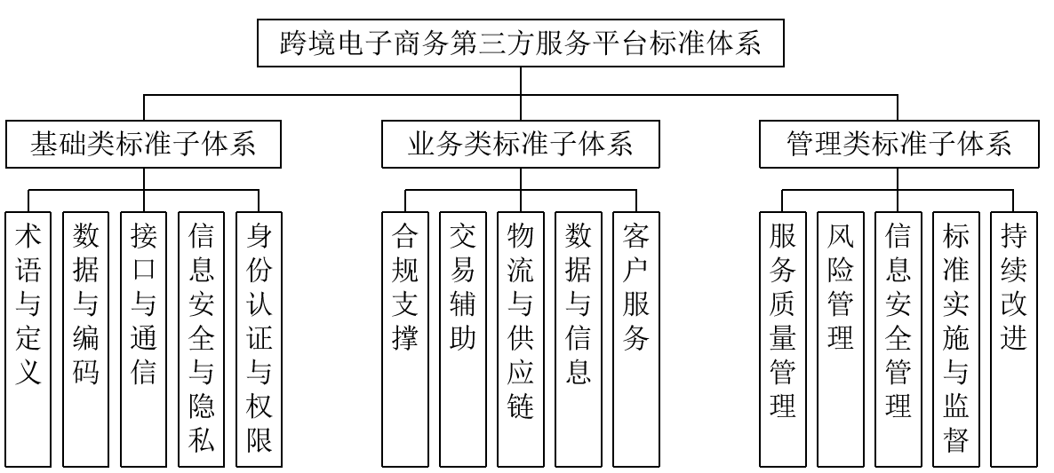
  - 跨境电子商务第三方服务平台标准体系框架图
  - 基础类标准（共性支撑）
    - 术语与定义标准
跨境电商第三方平台常用术语、定义、分类方法。
    - 数据与编码标准
商品、订单、物流状态、支付交易、客户工单等统一编码与标识。
    - 接口与通信标准
API/EDI 接口格式，数据报文结构，跨平台兼容性。
    - 信息安全与隐私保护标准
数据分类分级、安全存储、跨境数据传输合规（参考 GB/T 22239、GDPR）。
    - 身份认证与权限控制标准
用户认证方式（双因子/单点登录）、权限分级与访问控制。
  - 业务类标准（核心服务）
    - 合规支撑类
商品合规检测流程与报告模板；
目标国法规数据库建设与更新机制；
风险预警信息发布流程。
    - 交易辅助类
跨境支付结算接口规范；
保险、担保、融资等增值服务标准；
多币种结算与汇率更新机制。
    - 物流与供应链类
物流方案撮合与服务质量评估方法；
海外仓信息对接与库存共享规范；
逆向物流与退换货流程对接。
    - 数据与信息类
多语种信息转换与发布规范；
市场推广与广告服务接口规范；
数据分析与报告生成格式。
    - 客户服务类
咨询、投诉、工单处理标准；
智能客服与人工客服衔接规范；
ODR（在线纠纷解决）系统对接标准。
  - 管理类标准（保障与改进）
    - 服务质量管理标准
关键绩效指标（KPI）：
    - 风险管理标准
涵盖合规风险、支付风险、数据风险的识别、评估与处置机制。
    - 信息安全管理标准
等级保护测评、数据泄露应急响应流程。
    - 标准实施与监督标准
内部培训、外部宣贯、执行检查制度。
    - 持续改进标准
用户反馈收集、标准修订流程、与国家/行业标准的对接更新机制。

